Sprawozdanie z Lab-03: Aplikacja GradeBook

Imię i nazwisko (numer albumu): Piotr Bacior (15 722)

Rok studiów: 1

Forma studiów: stacjonarne

Nazwa grupy laboratoryjnej (z harmonogramu): lab1/1/IS S

Link do repozytorium do zadania na GitHub:   
https://github.com/piotrekbac/Konto-w-banku

Screenshot z repozytorium GitHub (Insights -> Pulse -> Period: 1 month)

Poniżej przykład (zastąp swoim):

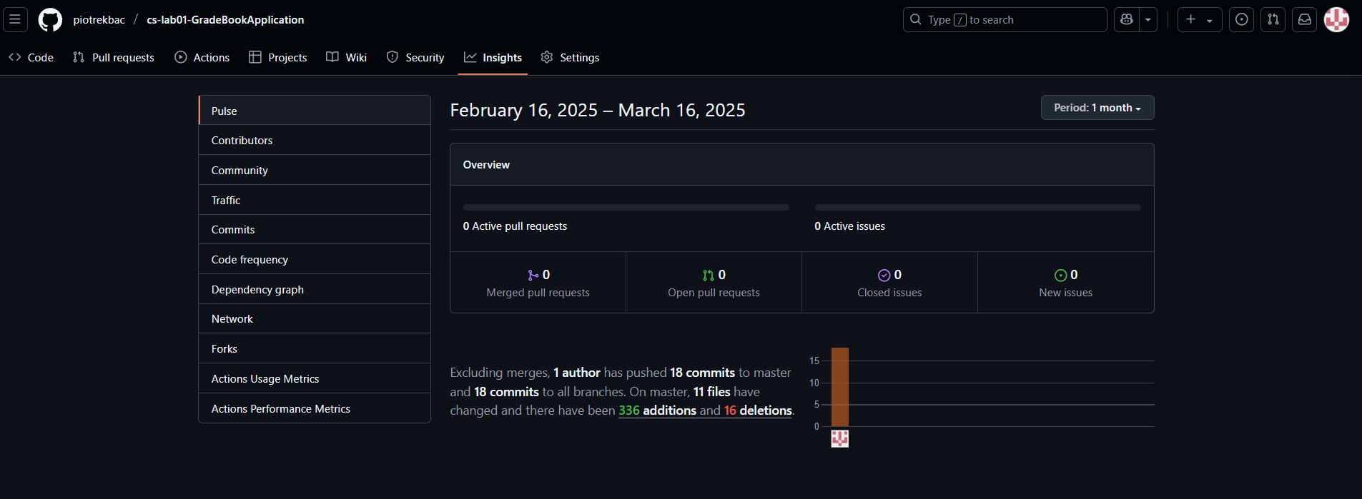

Screenshot z Visual Studio prezentujący efekty uruchomienia testów jednostkowych

Poniżej przykład (zastąp swoim):

